Jueves
08
de Octubre

Segundo de Primaria

Lengua Materna.
Lengua Indígena

Te cuento lo que me pasó

Aprendizaje esperado: Escribe textos sencillos de manera espontánea.

Énfasis: Revisa y corrige textos sencillos de manera individual y colectiva con el apoyo del maestro (a).

¿Qué vamos a aprender?

Revisarás textos sencillos en la lengua indígena náhuatl.

Escribirás textos de manera espontánea.

¿Qué hacemos?

En el programa televisivo se contará con el profesor Juan Hernández Manuel quien estará hablando en la lengua indígena náhuatl.

A continuación, una breve descripción de quien es, donde nació entre otros datos, primero la leerás en náhuatl y posteriormente en español.

Ika miyak tlatlepanitalistli mechtlajpaló, tlamachijketl Juan Hernandez Manuel. Na niatlapech eua, uan ni tekiti ipan Xochiatipan altépetl tlatilantli tlen Hidalgo tlali, na nojkia keimojuantij ueli nikamati ten nieyitatauaj nexmaxtijkej, na ninauáti uan ni yolpaki ipan ni tonal, pampa ueli nimechtlajpalos ika ni uejkateposixnextilistli.

“Con profundo respeto los saluda el profesor Juan Hernandez Manuel. Soy originario del municipio de Atlapexco del estado de Hidalgo, actualmente estoy laborando en Xochiatipan, Hidalgo. Yo hablo una lengua indígena, la mía es la lengua náhuatl de la huasteca Hidalguense y estoy muy contento de saludarlos”.

Nama nijneki nimitstlatsintokas, ¿kenke eme tiitstok?, ¿tiyolpaki?, ¿ti ixueska?, ¿kena?, uajka ma tijpeualtika nitlamachitilis.

Antes de comenzar, quiero preguntarte ¿Cómo estás? ¿Estás contento? ¿Feliz? ¿Sí? entonces comencemos.

Tla timoseuijtok, ximoketsa uan ma tiuikaka sasejko, achtoui xinechtlakakili uan teipa xiyejyeko nojkí.

Si estás sentado, ponte de pie, escucha y después sigue la canción, estoy seguro de que te encantará.

PILPATOXTSITSI LOS PATITOS

Pilpatox-tsij tsij Los patitos son
Pilpatox-tsij tsij Los patitos son
Pilpatoxtsij yejyejtsitsij Los patitos son graciosos
Uan kijtoaj kua kua y dicen cua, cua
Uan kijtoaj kua kua y dicen cua, cua
Kema kiitaj i-na-ná cuando ven a su mamá
(Se repite el canto dos veces más)

Que te pareció el canto, ¿Te gustó?

¿Te gustan los patitos? ¿Los conocen? ¿Qué otros animales hay donde vives?

En la comunidad del profesor hay muchos animales y ha pasado algunas experiencias con ellos; un día le paso lo siguiente:

“Cuando era niño, me gustaba acompañar a mi papá al campo, un día mientras mi papá caminaba delante de mí; escuchamos un ruido al lado del camino que nos asustó mucho, nos detuvimos, ¡de pronto!, de entre el monte salió un enorme armadillo y comenzamos a reír ¡El susto había pasado!”

“Kema nikonetsino nieliyaya, nechpajtiyaya nijtokilis notata kema yauiyaya mila, se tonal kema ya tlayakanayaya ne ojtipa, tijkajkej tlasasauaka kuatitla uan nelí timomajmatikej, kema timoketskej, tikitake kistejki se ¡ueyi ayitochi! uan pejki tiuetska. ¡Uan kejnopa pano majmatilis!”.

¿A ti te ha pasado alguna experiencia parecida que puedas contar?

Escribe una anécdota relacionado con algún animal, debes seguir los siguientes pasos:

- Cuenta la anécdota a alguien de tu casa.
- Escribe en tu cuaderno lo que contaste, y pide a alguien que sepa escribir en tu lengua que te ayude a revisar si se comprende, corrige si es necesario.
- Pasa tu escrito en limpio y compleméntalo con un dibujo.
- Al final de tu escrito, ponle tu nombre.

El Reto de Hoy:

Anímate a escribir tus anécdotas, y después léeselas a algún familiar, con esta actividad, recordarás momentos alegres, chistosos, tristes, o de miedo que has pasado.

Si tienes dudas o necesitas ayuda para realizar las actividades propuestas o alguna sugerencia y quieren compartirlas con nosotros pueden enviarlas al correo aprendeencasa@nube.sep.gob.mx

Si quieres volver a ver los programas de “Aprende en Casa 2”, los puedes encontrar en la siguiente página youtube.com/aprendeencasa

¡Buen trabajo!

Gracias por tu esfuerzo.

Para saber más:
Lecturas

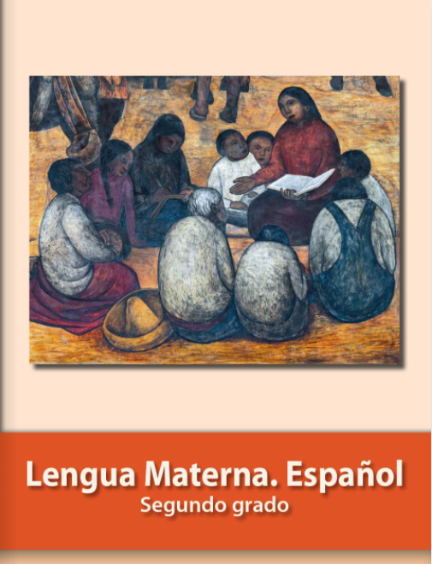
https://libros.conaliteg.gob.mx/P2ESA.htm

